**Výsledky agrárního zahraničního obchodu ČR**

**v 1. pololetí roku 2018**

**SHRNUTÍ:**

**V prvním pololetí r. 2018 se meziročně prohloubila záporná bilance agrárního zahraničního obchodu (AZO) ČR o 63 %, kdy se zvýšil schodek AZO z 12,4 mld. Kč na 20,2 mld. Kč.**

**Za první pololetí se meziročně zhoršila zejména záporná bilance AZO ČR se zeměmi EU a to ze 4,4 mld. Kč na 11,9 mld. Kč, zatímco záporná bilance AZO ČR se třetími zeměmi zůstala téměř stejná (7,7 mld. Kč vs. 8,0 mld. Kč).**

V 1. pololetí roku 2018 dosáhl **vývoz** agrárního zboží[1] z ČR hodnoty 89,6 mld. Kč, tj. o 11,5 % méně než za stejné období loňského roku; hodnota **dovozu** poklesla meziročně o 3,5 % (tj. o 3,9 mld. Kč) na 109,8 mld. Kč. **Stupeň krytí dovozu vývozem** se meziročně snížil o 7,5 p. b. na 81,6 %.

Agrární zboží v celkovém zahraničním obchodu ČR tvořilo v 1. pololetí roku 2018 na straně vývozu **4,2 %** a na straně dovozu **5,7 %**, což je v obou případech vzhledem k předchozím letům lehce podprůměrná hodnota, viz tab. 5. Výraznější pokles přitom v meziročním porovnání zaznamenal ve sledovaném pololetí spíše podíl agrárního zboží ve vývozu než dovozu (o 0,5 p. b. vs. o 0,3 p. b.).

**TERITORIÁLNÍ POHLED**

Agrární zboží **směřovalo** v lednu až červnu 2018 opět zejména na **Slovensko** (21,8 %) a do **Německa** (19,1 %). Třetí nejvýznamnější destinací bylo stabilně **Polsko** (11,2 %). Dále následovaly **Itálie** (6,9 %), **Rakousko** (5,7 %) a **Maďarsko** (5,2 %). Hlavním odběratelem v rámci třetích zemí bylo **Rusko** (1,8 %), **Japonsko** (0,9 %), **Čína** (0,7 %), **Turecko** (0,4 %) a **USA** (0,3 %).

Český agrární **dovoz** pocházel v 1. pololetí roku 2018 zejména z **Německa** a **Polska**, jejich podíly činily 21,5 % a 16,4 %. V porovnání s 1. pololetím roku 2017 podíl Německa lehce poklesl (o 0,1 p. b.) a Polska se naopak lehce navýšil (o 0,2 p. b.). Dalšími významnými dovozci byly **Nizozemsko** (7,0 %), **Španělsko** (6,4 %), **Slovensko** (5,9 %) a **Itálie** (5,5 %). Z třetích zemí byly hlavními dodavateli **Čína** (1,3 %), **Turecko** (1,1 %) a **USA** (1,0 %).

K nejvýraznějšímu meziročnímu **zlepšení bilance českého AZO v** **teritoriálním pohledu** došlo v obchodě s Nizozemskem (o 849,2 mil. Kč, zejména nárůst vývozu výživy pro psy a kočky pro drobný prodej a cigaret), Řeckem (o 318,8 mil. Kč) a Lotyšskem (o 263,1 mil. Kč). **Zhoršení bilance** zaznamenal obchod s Německem (o 2,9 mld. Kč, především pokles vývozu obilí – pšenice, ječmen, semen řepky, kukuřice, vody a nealkoholických nápojů a ethylalkoholu), Itálií (o 2,5 mld. Kč), Bulharskem (o 918,0 mil. Kč), Slovenskem (o 869,9 mil. Kč) a Polskem (o 611,1 mil. Kč).

**KOMODITNÍ POHLED**

Nejvíce **vyváženými** českými agrárnímipoložkami[2] byly v 1. pololetí roku 2018 **cigarety, přípravky používané k výživě zvířat, pekařské zboží**, **nezahuštěné mléko a smetana** a **potravinové přípravky[3]**. Hlavními **dováženými** agrárnímiprodukty do ČR byly **vepřové maso**, **pekařské zboží,** **sýry a tvaroh, potravinové přípravky jiné a cigarety.** Detailnější údaje o nejvíce vyvážených a dovážených agrárních položkách uvádí tabulka 1.

**Tabulka 1 – Přehled 10 nejvíce z ČR vyvážených a do ČR dovážených položek v 1. pololetí roku 2018**

|  |  |  |  |  |  |  |  |
| --- | --- | --- | --- | --- | --- | --- | --- |
| **Položka** | **Hodnota vývozu (mld. Kč)** | **Podíl na agrár. vývozu (%)** | **Změna proti**  **1. pol. 2017 (%)** | **Položka** | **Hodnota dovozu (mld. Kč)** | **Podíl na agrár. dovozu (%)** | **Změna proti 1. pol. 2017 (%)** |
| **Cigarety, doutníky a ostatní** | 7,4 | 8,6 | -27,5 | **Vepřové maso** | 6,8 | 6,5 | -10,4 |
| **Přípravky k výživě zvířat** | 5,7 | 6,7 | +9,2 | **Pekařské zboží, pečivo, oplatky, apod.** | 4,3 | 4,1 | -1,1 |
| **Pekařské zboží, pečivo, oplatky, apod.** | 4,8 | 5,6 | -2,0 | **Sýry a tvaroh** | 4,0 | 3,9 | -1,9 |
| **Mléko, smetana** | 4,4 | 5,2 | +9,8 | **Potravinové přípravky** | 3,9 | 3,7 | +6,2 |
| **Potravinové přípravky** | 4,2 | 4,9 | +9,4 | **Cigarety, doutníky a ostatní** | 3,8 | 3,6 | -15,6 |
| **Pšenice** | 4,0 | 4,6 | -40,6 | **Přípravky k výživě zvířat** | 3,8 | 3,6 | +1,4 |
| **Pivo** | 3,4 | 3,9 | +7,4 | **Čokoláda a ostatní kakaové přípravky** | 3,6 | 3,4 | -12,1 |
| **Čokoláda a ostatní kakaové přípravky** | 2,7 | 3,1 | -13,2 | **Drůbeží maso** | 2,9 | 2,8 | +4,1 |
| **Sýry a tvaroh** | 2,5 | 3,0 | +5,7 | **Víno** | 2,5 | 2,3 | +10,7 |
| **Řepkový olej** | 2,3 | 2,7 | -40,1 | **Limonády** | 2,3 | 2,2 | +14,2 |

Pozn.: Agrární zboží je vymezené kapitolami 01 až 24 celního sazebníku; hodnoty řazeny na základě HS 4. Výpočty jsou provedeny z nezaokrouhlených dat.

Zdroj: Databáze zahraničního obchodu ČSÚ, srpen 2018

Tabulka 2 – Přehled 10 položek s nejvýraznější kladnou a zápornou změnou bilance v 1. pololetí roku 2018

|  |  |  |  |  |  |  |  |
| --- | --- | --- | --- | --- | --- | --- | --- |
| **Položka** | **Bilance (mil. Kč)** | | **Meziroční změna (mil. Kč)** | **Položka** | **Bilance (mil. Kč)** | | **Meziroční změna (mil. Kč)** |
| **1. pol. 2017** | **1. pol. 2018** | **1. pol. 2017** | **1. pol. 2018** |
| **Mléko a smetana** | 3 381,0 | 4 069,4 | +688,4 | **Pšenice** | 6 634,9 | 3 920,2 | -2 714,8 |
| **Vepřové maso** | -6 704,1 | -6 203,3 | +500,8 | **Cigarety, doutníky a ostatní** | 5 679,9 | 3 585,6 | -2 094,3 |
| **Přípravky k výživě zvířat** | 1 500,7 | 1 931,9 | +431,2 | **Semena řepky** | 1 326,3 | 551,3 | -775,0 |
| **Sójové pokrutiny** | -1 735,6 | -1 491,3 | +244,3 | **Ječmen** | 1 238,2 | 470,6 | -767,7 |
| **Pivo** | 2 960,9 | 3 181,6 | +220,7 | **Voda a nealko. nápoje** | 465,6 | -141,7 | -607,2 |
| **Sýry tvaroh** | -1 724,1 | -1 507,9 | +216,2 | **Řepkový olej** | 2 449,5 | 1 876,7 | -572,8 |
| **Brambory** | -571,3 | -357,8 | +213,5 | **Kukuřice** | 185,3 | -269,0 | -454,3 |
| **Živá prasata** | 287,8 | 498,8 | +211,0 | **Tabákové náhražky** | -31,5 | -454,1 | -422,7 |
| **Káva** | -825,3 | -619,9 | +205,4 | **Cukr** | 1 228,2 | 838,0 | -390,3 |
| **Ovoce a ořechy** | -914,6 | -717,7 | +196,9 | **Drůbeží maso** | -1 992,9 | -2 338,1 | -345,2 |

**Tabulka 3 – Přehled 10 položek s nejvýraznější kladnou a zápornou změnou bilance se zeměmi EU v 1. pololetí roku 2018**

|  |  |  |  |  |  |  |  |
| --- | --- | --- | --- | --- | --- | --- | --- |
| **Položka** | **Bilance (mil. Kč)** | | **Meziroční změna**  **(mil. Kč)** | **Položka** | **Bilance (mil. Kč)** | | **Meziroční změna (mil. Kč)** |
| **1. pol. 2017** | **1. pol. 2018** | **1. pol. 2017** | **1. pol. 2018** |
| **Mléko a smetana** | 3 365,1 | 4 051,0 | +685,9 | **Pšenice** | 6 562,9 | 3 898,6 | -2 664,3 |
| **Vepřové maso** | -6 678,5 | -6 173,1 | +505,4 | **Cigarety, doutníky a ostatní** | 5 672,8 | 3 600,3 | -2 072,5 |
| **Káva** | -286,8 | 121,5 | +408,3 | **Semena řepky** | 1 335,4 | 551,5 | -783,9 |
| **Cukr** | 574,4 | 868,2 | +293,8 | **Ječmen** | 1 199,2 | 584,6 | -614,6 |
| **Přípravky k výživě zvířat** | 858,3 | 1 141,5 | +283,1 | **Řepkový olej** | 2 474,9 | 1 912,3 | -562,5 |
| **Sýry a tvaroh** | -2 033,6 | -1 772,2 | +261,4 | **Voda a nealko. nápoje** | 556,4 | 54,5 | -501,9 |
| **Živá prasata** | 280,2 | 499,0 | +218,8 | **Kukuřice** | 197,4 | -257,9 | -455,4 |
| **Brambory** | -558,3 | -352,0 | +206,2 | **Tabákové náhražky** | -30,4 | -428,0 | -397,5 |
| **Sójové pokrutiny** | -1 528,9 | -1 357,4 | +171,5 | **Drůbeží maso** | -1 832,0 | -2 161,3 | -329,3 |
| **Tabák - nezpracovaný** | -199,4 | -69,2 | +130,2 | **Pokrutiny** | 1 084,1 | 769,0 | -315,0 |

Pozn.: Agrární zboží je vymezené kapitolami 01 až 24 celního sazebníku; hodnoty řazeny na základě HS 4. Výpočty jsou provedeny z nezaokrouhlených dat.

Zdroj: Databáze zahraničního obchodu ČSÚ, srpen 2018

Tabulka 4 – Přehled 10 položek s nejvýraznější kladnou a zápornou změnou bilance se třetími zeměmi v 1. pololetí roku 2018

|  |  |  |  |  |  |  |  |
| --- | --- | --- | --- | --- | --- | --- | --- |
| **Položka** | **Bilance**  **(mil. Kč)** | | **Meziroční změna (mil. Kč)** | **Položka** | **Bilance**  **(mil. Kč)** | | **Meziroční změna (mil. Kč)** |
| **1. pol. 2017** | **1. pol. 2018** | **1. pol. 2017** | **1. pol. 2018** |
| **Rajčata** | -531,3 | -323,3 | +208,1 | **Cukr** | 654,2 | -30,2 | -684,4 |
| **Přípravky k výživě zvířat** | 642,8 | 790,8 | +148,0 | **Ječmen** | 39,0 | -114,0 | -153,0 |
| **Potravinové přípravky** | -567,1 | -421,3 | +145,9 | **Živý skot** | 435,5 | 284,2 | -151,4 |
| **Pivo** | 718,4 | 835,1 | +116,7 | **Voda a nealko. nápoje** | -87,2 | -196,1 | -108,9 |
| **Ovoce a ořechy** | -427,1 | -311,3 | +115,8 | **Káva** | -423,5 | -529,3 | -105,8 |
| **Čerstvé a chlazené ryby** | -777,6 | -665,7 | +111,9 | **Syrovátka** | 343,5 | 244,0 | -99,4 |
| **Přípravky a konzervy z masa, drobů a krve** | -86,3 | 7,1 | +93,4 | **Konzervované ovoce a ořechy** | -136,0 | -231,1 | -95,1 |
| **Pepř a paprika (sušené, drcené, v prášku)** | -153,6 | -61,1 | +92,5 | **Citrusové plody** | -265,3 | -335,4 | -70,1 |
| **Přípravky a konzervy z ryb, kaviár a jeho náhražky** | -359,2 | -269,8 | +89,4 | **Mléko a smetana (zahuštěná, slazená)** | 517,3 | 459,0 | -58,3 |
| **Vejce** | 240,7 | 320,6 | +79,9 | **Škroby** | -3,3 | -57,5 | -54,2 |

Pozn.: Agrární zboží je vymezené kapitolami 01 až 24 celního sazebníku; hodnoty řazeny na základě HS 4. Výpočty jsou provedeny z nezaokrouhlených dat.

Zdroj: Databáze zahraničního obchodu ČSÚ, srpen 2018

Graf 1 – Vývoj bilance AZO ČR v letech 2013 až 2018 podle čtvrtletí (mld. Kč)

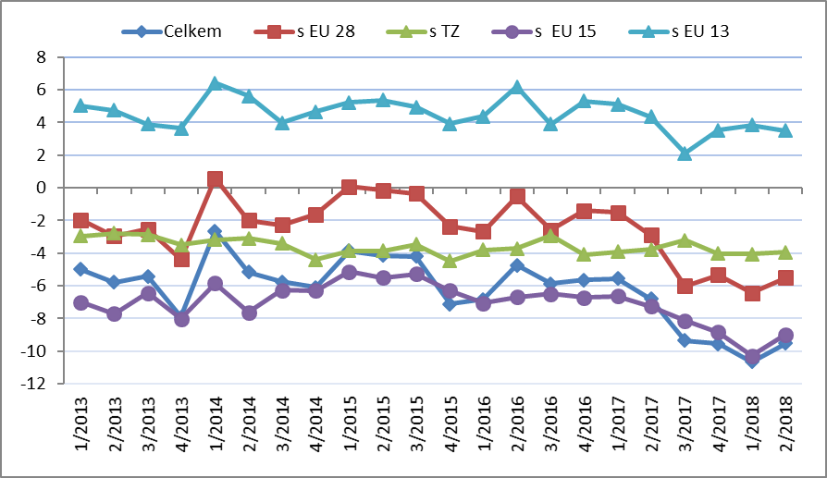

Pozn.: EU 15 – původní členové EU, EU 13 – noví členové EU (od 2004), TZ - třetí (mimounijní) země.

Zdroj: Databáze zahraničního obchodu ČSÚ, srpen 2018

Tabulka 5 – Vývoj AZO ČR v letech 2013 až 2018 podle pololetí (mld. Kč)



Pozn.: Agrární zboží je vymezené kapitolami 01 až 24 celního sazebníku; Výpočty jsou provedeny z nezaokrouhlených dat.

Zdroj: Databáze zahraničního obchodu ČSÚ, srpen 2018

Tabulka 6 – Vývoj AZO ČR v letech 2016 až 2018 podle čtvrtletí (mld. Kč)



Pozn.: Agrární zboží je vymezené kapitolami 01 až 24 celního sazebníku; Výpočty jsou provedeny z nezaokrouhlených dat.

Zdroj: Databáze zahraničního obchodu ČSÚ, srpen 2018

Tabulka 7 – Vývoj AZO ČR se zeměmi EU 28 v letech 2016 až 2018 podle čtvrtletí (mld. Kč)



*Pozn.: Agrární zboží je vymezené kapitolami 01 až 24 celního sazebníku; Výpočty jsou provedeny z nezaokrouhlených dat. Zdroj: Databáze zahraničního obchodu ČSÚ, srpen 2018*

Tabulka 8 – Vývoj AZO ČR s třetími zeměmi v letech 2016 až 2018 podle čtvrtletí (mld. Kč)



*Pozn.: Agrární zboží je vymezené kapitolami 01 až 24 celního sazebníku;**Výpočty jsou provedeny z nezaokrouhlených dat****;*** *Zdroj: Databáze zahraničního obchodu ČSÚ, srpen 2018*

**Graf 2 – Vývoj hodnoty vývozu agrárního zboží z ČR v letech 2013 až 2018 podle čtvrtletí (mld. Kč)**

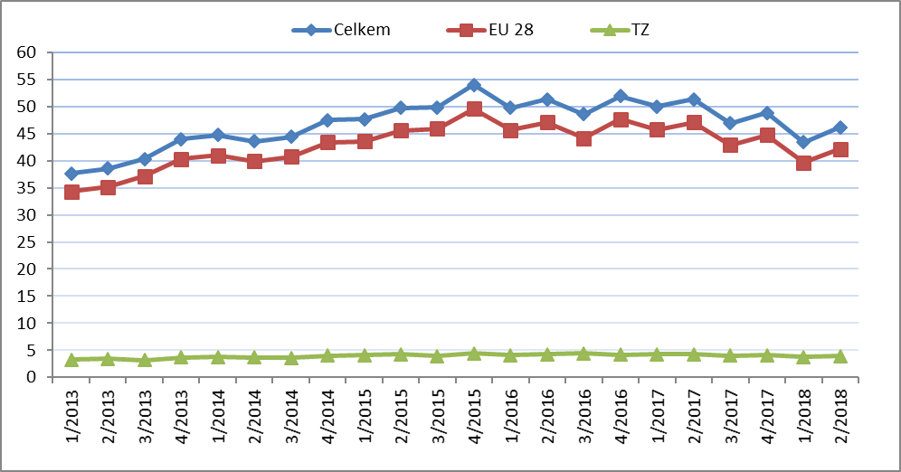

*Zdroj: Databáze zahraničního obchodu ČSÚ, srpen 2018*

Graf 3 – Vývoj hodnoty dovozu agrárního zboží do ČR v letech 2013 až 2018 podle čtvrtletí (mld. Kč)

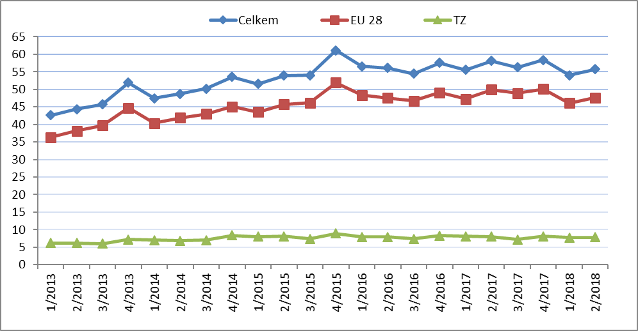

*Zdroj: Databáze zahraničního obchodu ČSÚ, srpen 2018*

**Graf 4 – Přehled 10 zemí s nejvyšším podílem na vývozu agrárního zboží z ČR do EU v r. 2017 (vlevo) a v 1. pololetí roku 2018 (vpravo)**



*Zdroj: Databáze zahraničního obchodu ČSÚ, srpen 2018*

**Graf 5 – Přehled 10 zemí s nejvyšším podílem na vývozu agrárního zboží z ČR do třetích zemí v r. 2017 (vlevo) a v 1. pololetí roku 2018 (vpravo)**



*Zdroj: Databáze zahraničního obchodu ČSÚ, srpen 2018*

**Graf 6 – Přehled 10 zemí s nejvyšším podílem na dovozu agrárního zboží z EU do ČR v r. 2017 (vlevo) a v 1. pololetí roku 2018 (vpravo)**



*Zdroj: Databáze zahraničního obchodu ČSÚ, srpen 2018*

**Graf 7 - Přehled 10 zemí s nejvyšším podílem na dovozu agrárního zboží z třetích zemí do ČR v r. 2017 (vlevo) a v 1. pololetí roku 2018 (vpravo)**



*Zdroj: Databáze zahraničního obchodu ČSÚ, srpen 2018*

Údaje o zahraničním obchodu za 1. pololetí roku 2018 zveřejnil Český statistický úřad 7. srpna 2018. Data za toto pololetí, ale i rok 2017 jsou předběžná.

Materiál zpracoval odbor 18130 na základě aktuálních statistických údajů ČSÚ a podkladů ÚZEI (TÚ č. 58/2018).

Dne 9. srpna 2018

Přílohy:

1. Celkový zahraniční obchod ČR

Tabulka – Vývoj vývozu 10 nejvíce vyvážených agrárních položek z ČR v roce 2013 až 1. pololetí roku 2018

Tabulka – Vývoj dovozu 10 nejvíce dovážených agrárních položek do ČR v roce 2013 až 1. pololetí roku 2018

1. Zahraniční obchod ČR – EU

Tabulka – Vývoj vývozu 10 nejvíce vyvážených agrárních položek z ČR do EU v roce 2013 až 1. pololetí roku 2018

Tabulka – Vývoj dovozu 10 nejvíce dovážených agrárních položek z EU do ČR v roce 2013 až 1. pololetí roku 2018

1. Zahraniční obchod ČR – mimounijní země

Tabulka – Vývoj vývozu 10 nejvíce vyvážených agrárních položek z ČR do mimounijních zemí v roce 2013 až 1. pololetí roku 2018

Tabulka – Vývoj dovozu 10 nejvíce dovážených agrárních položek z mimounijních zemí do ČR v roce 2013 až 1. pololetí roku 2018

*Pozn.: Komodity definované 4-místným kódem HS jsou do tabulek 1 až 3 vybrány na základě hodnot vývozů a dovozů ve finančním vyjádření za období roku 2013 až 1. pololetí roku 2018 a řazeny jsou podle roku 2017. Data jsou na této úrovni HS bez dopočtů.*

1. Pořadí zemí dle hodnoty agrárního vývozu z ČR
2. Pořadí zemí dle hodnoty agrárního dovozu do ČR

*Pozn. Údaje v tabulkách 4 a 5 za jednotlivé země vycházejí z dat 2-místných kódů HS. Vzhledem k tomu, že ČSÚ začal v roce 2016 nově zveřejňovat data v množstevním vyjádření i pro méně podrobné úrovně celní nomenklatury, nežli 8-místné KN, jedná se o data s dopočty.*

1. Celkový zahraniční obchod ČR

Tabulka – Vývoj vývozu 10 nejvíce vyvážených agrárních položek z ČR v roce 2013 až 1. pololetí roku 2018



*Pozn.: Komodity (na základě 4-místného kódu HS) jsou vybrány na základě hodnoty vývozu v mil. Kč za období 2013 až června 2018 a řazeny podle roku 2017.*

*Upřesnění názvů: HS 2402 cigarety vč. doutníků a doutníčků, HS 1514 řepkový olej vč. hořčičného, HS 1905 pekařské zboží vč. sušenek a oplatek, HS 2106 potravinové přípravky jiné a HS 0401 mléko a smetana pouze nezahuštěné.*

*Zdroj: Databáze zahraničního obchodu ČSÚ, srpen 2018*

Tabulka – Vývoj dovozu 10 nejvíce dovážených agrárních položek do ČR v roce 2013 až 1. pololetí roku 2018



*Pozn.: Komodity (na základě 4-místného kódu HS) jsou vybrány na základě hodnoty vývozu v mil. Kč za období 2013 až června 2018 a řazeny podle roku 2017.*

*Upřesnění názvů: HS 1905 pekařské zboží vč. sušenek a oplatek, HS 2402 cigarety vč. doutníků a doutníčků a HS 2106 potravinové přípravky jiné.*

*Zdroj: Databáze zahraničního obchodu ČSÚ, srpen 2018*

2)Zahraniční obchod ČR – EU

Tabulka – Vývoj vývozu 10 nejvíce vyvážených agrárních položek z ČR do EU v roce 2013 až 1. pololetí roku 2018



*Pozn.: Komodity (na základě 4-místného kódu HS) jsou vybrány na základě hodnoty vývozu v mil. Kč za období 2013 až června 2018 a řazeny podle roku 2017.*

*Upřesnění názvů komodit: HS 2402 cigarety vč. doutníků a doutníčků, HS 1514 řepkový olej vč. hořčičného, HS 1905 pekařské zboží vč. sušenek a oplatek, HS 0401 mléko a smetana nezahuštěné a HS 2106 potravinové přípravky jiné.*

*Zdroj: Databáze zahraničního obchodu ČSÚ, srpen 2018*

Tabulka – Vývoj dovozu 10 nejvíce dovážených agrárních položek z EU do ČR v roce 2013 až 1. pololetí roku 2018



*Pozn.: Komodity (na základě 4-místného kódu HS) jsou vybrány na základě hodnoty vývozu v mil. Kč za období 2013 až června 2018 a řazeny podle roku 2017.*

*Upřesnění názvů komodit: HS 1905 pekařské zboží vč. sušenek a oplatek, HS 2402 cigarety vč. doutníků a doutníčků a HS 2106 potravinové přípravky jiné.*

*Zdroj: Databáze zahraničního obchodu ČSÚ, srpen 2018*

3) Zahraniční obchod ČR – mimounijní země

Tabulka – Vývoj vývozu 10 nejvíce vyvážených agrárních položek z ČR do mimounijních zemí v roce 2013 až 1. pololetí roku 2018



*Pozn.: Komodity (na základě 4-místného kódu HS) jsou vybrány na základě hodnoty vývozu v mil. Kč za období 2013 až června 2018 a řazeny podle roku 2017.*

*Upřesnění názvů komodit: HS 2402 cigarety vč. doutníků a doutníčků, HS 1302 pektiny vč. rostlinných šťáv a výtažků a HS 2106 potravinové přípravky jiné.*

*Zdroj: Databáze zahraničního obchodu ČSÚ, srpen 2018*

Tabulka – Vývoj dovozu 10 nejvíce dovážených agrárních položek z mimounijních zemí do ČR v roce 2013 až 1. pololetí roku 2018



*Pozn.: Komodity (na základě 4-místného kódu HS) jsou vybrány na základě hodnoty vývozu v mil. Kč za období 2013 až června 2018 a řazeny podle roku 2017.*

*Upřesnění názvů komodit: HS 2106 potravinové přípravky jiné, HS 0802 skořápkové ovoce bez kokosů, para a kešu ořechů a HS 2401 tabák nezpracovaný.*

*Zdroj: Databáze zahraničního obchodu ČSÚ, srpen 2018*

### 4) Pořadí zemí dle hodnoty agrárního vývozu z ČR



*Pozn. Barevně jsou zvýrazněny země EU 28, řazeno podle 1. pololetí roku 2018.*

*Uvedené země zaujímaly v celkovém českém agrárním vývozu 99 %.*

*Databáze zahraničního obchodu ČSÚ, srpen 2018*

### 5) Pořadí zemí dle hodnoty agrárního dovozu do ČR



*Pozn. Barevně jsou zvýrazněny země EU 28, řazeno podle 1. pololetí roku 2018.*

*Uvedené země zaujímaly v celkovém českém agrárním dovozu 97 %.*

*Zdroj: Databáze zahraničního obchodu ČSÚ, srpen 2018*

1. Vymezené kapitolami 1 až 24 celního sazebníku.
2. Řazeno dle hodnoty vývozu ve finančním vyjádření, a to na základě 4-místných, ale i podrobnějších kódů celní nomenklatury.
3. Potravinové přípravky jiné, v celním sazebníku pod kódem HS 2106.